2024年度大创项目中期检查操作指南

一、项目负责人提交中期检查
1.登入信息门户后点击“创新训练”系统会自动跳转（延迟3-5秒不等）。
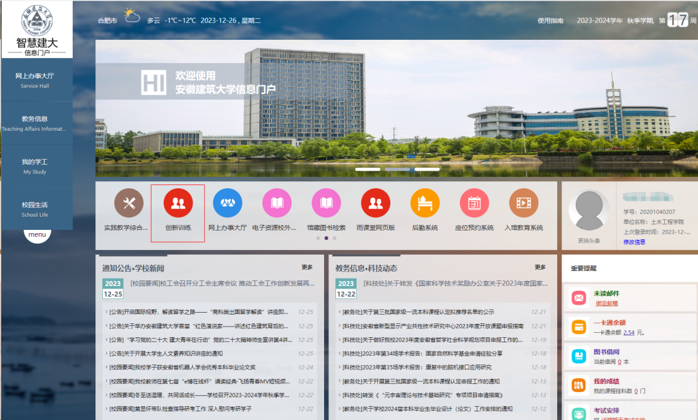
进入系统后也可以退出重新登入，以下是登入页面。学生的账号是“学号”，初始密码是“账号@Cxcy123!”（首选）或“账号@cxcy”；指导教师的账号是“工号”，初始密码是“账号@Cxcy123!”。
各位首次登入之后，可以修改账号密码，也可以保持初始密码。请务必记住新的账号密码。
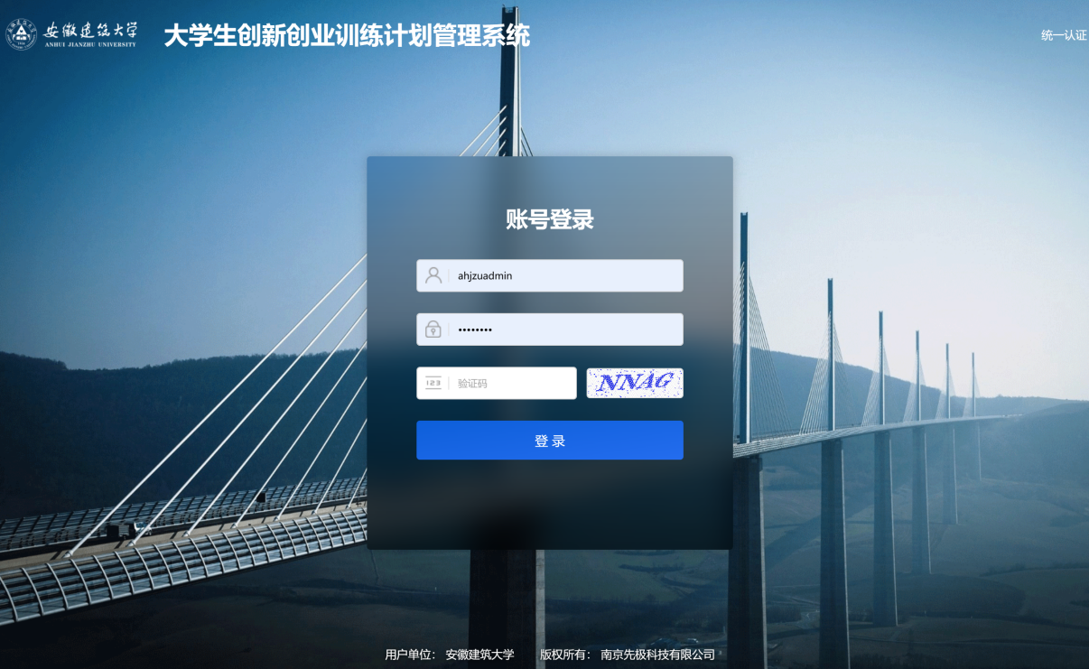
2.项目负责人登入之后，查看近3年立项项目。如果有问题和学院反馈，学院统一汇总后学校集中修改完善。
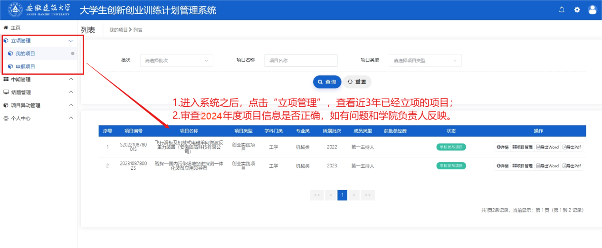
3.项目负责人根据要求填写中期检查资料。注意：附件统一上传2024年项目申报书，申报书中项目成员、指导教师都需要有电子签名。
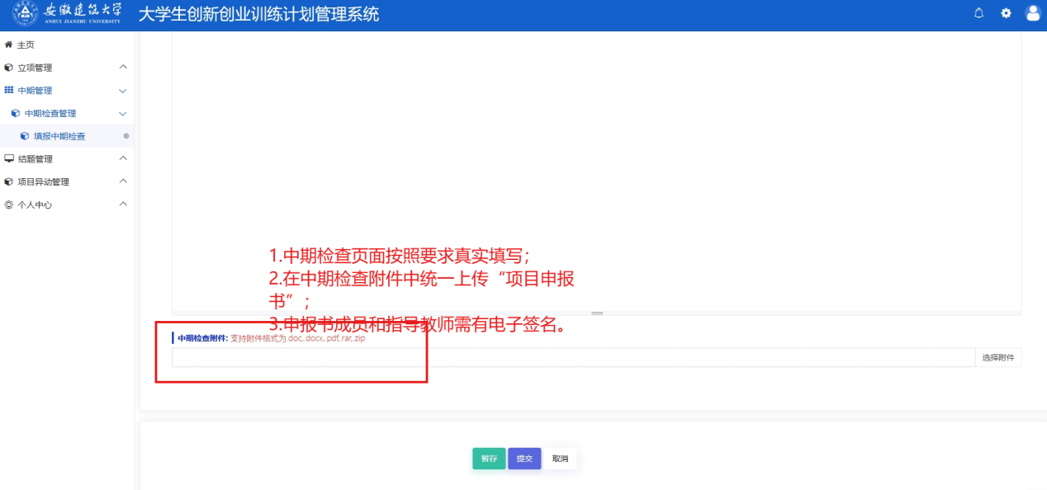
二、学院审核中期检查
1.每个学院都有一个独立的账号，账号密码已经发送至各学院教学副院长电子政务。
登入链接：https://219-231-0-154.webvpn.ahjzu.edu.cn/cxcy/CXCY/AHJZU
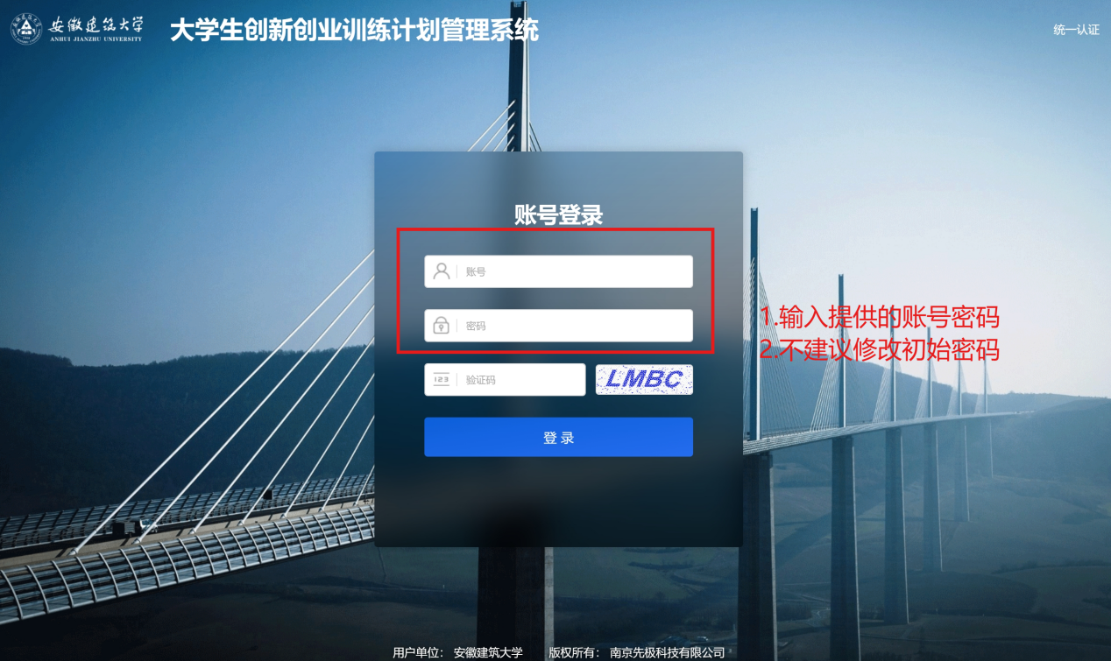
2.进入系统之后，系统会自动显示需要审核的项目数，点击“中期管理”，会显示需要审核的项目，可以选择批量审核，也可以拖动进度条进行单项审核。
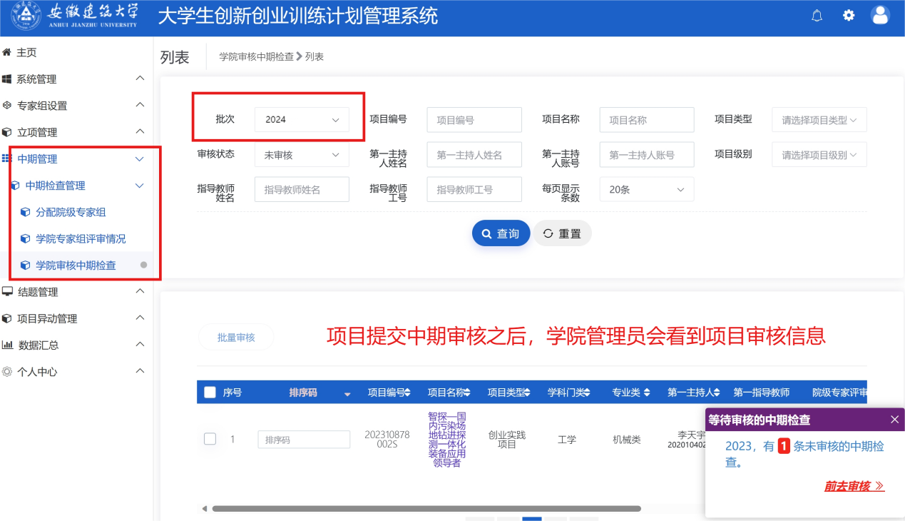
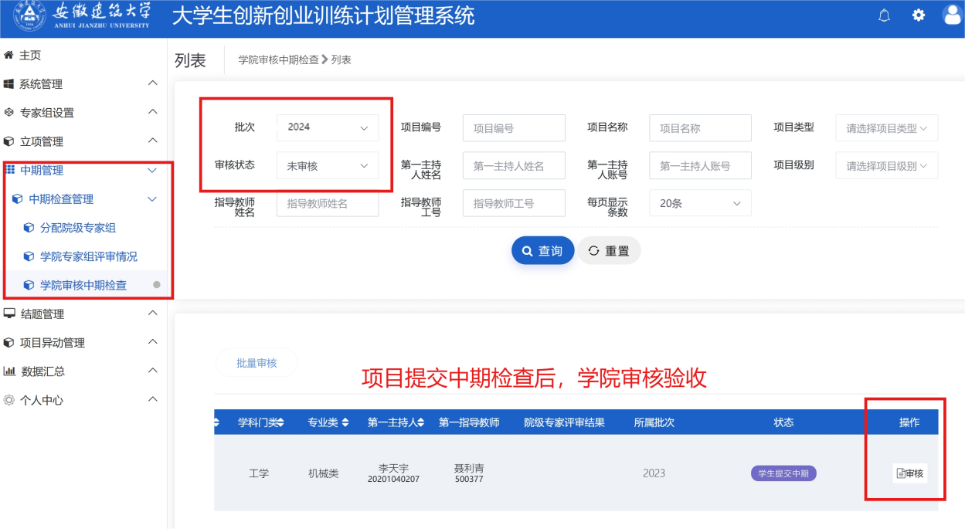
3.学院管理员根据项目执行情况选择“审核状态”和“审核结果”，并选择提交。学校会根据学院审核情况，进行二次审核。
